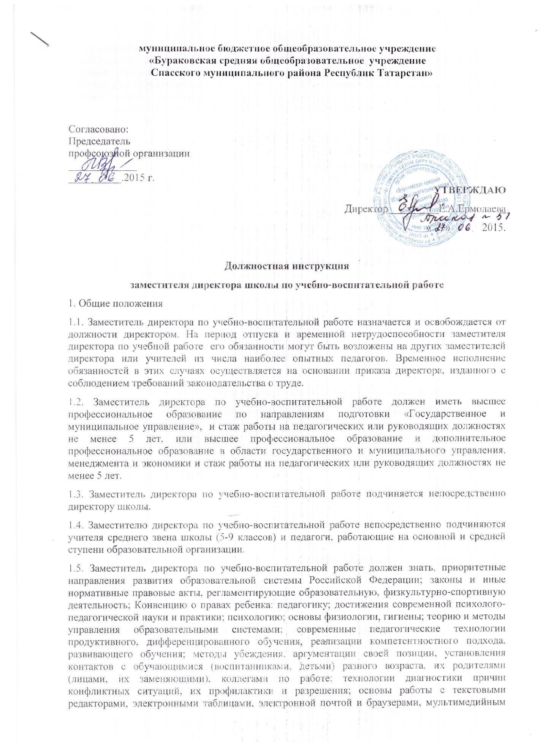

оборудованием; основы экономики, социологии; способы организации финансово-хозяйственной деятельности образовательной организации; гражданское, административное, трудовое, бюджетное, налоговое законодательство в части, касающейся регулирования деятельности образовательных учреждений и органов управления образованием различных уровней; основы менеджмента, управления персоналом; основы управления проектами; правила внутреннего трудового распорядка образовательной организации; правила по охране труда и пожарной безопасности.
1.6. В своей деятельности заместитель директора по учебно-воспитательной работе руководствуется Конституцией Российской Федерации, Федеральный закон Российской Федерации от 29 декабря 2012 г. N 273-ФЗ "Об образовании в Российской Федерации", Типовым положением об общеобразовательной организации, указами Президента Российской Федерации, решениями Правительства Российской Федерации и нормативными актами субъекта Федерации и органов управления образованием всех уровней по вопросам образования и воспитания обучающихся; административным, трудовым и хозяйственным законодательствами; правилами и нормами охраны труда, техники безопасности и противопожарной защиты, а также уставом и локальными правовыми актами образовательной организации (в том числе правилами внутреннего трудового распорядка, приказами и распоряжениями директора, настоящей должностной инструкцией), трудовым договором (контрактом). Заместитель директора по учебной работе соблюдает Конвенцию о правах ребенка.
2. Основные направления деятельности
Основными направлениями деятельности заместителя директора по учебно-воспитательной работе являются:
2.1. Организация учебно-воспитательного процесса в школе;
2.2. Руководство деятельностью педагогического коллектива школы;
2.3. Контроль условий, процессов и результатов образовательной деятельности школы;
2.4. Обеспечение режима соблюдения норм и правил техники безопасности в образовательном процессе.
3. Должностные обязанности
Заместитель директора по учебно-воспитательной работе образовательной организации выполняет следующие должностные обязанности:
3.1. Анализирует деятельность педагогического коллектива по выполнению учебных планов и программ;
3.2. Прогнозирует:
- результаты выполнения учебных планов и программ;
- тенденции изменения ситуации в обществе и в образовании для корректировки стратегии развития школы.
3.3. Планирует и организует:
- учебно-воспитательный процесс;
Текущее и перспективное направление деятельности педагогического коллектива;
Своевременное и правильное доведение приказов директора школы и вышестоящих органов образования до учителей, а также проверку их выполнения;
- повышение квалификации и профессионального мастерства учителей;
- систематический контроль за качеством образовательного процесса и объективностью оценки результатов ЗУН и компетенций, метапредметных результатов, степенью развития УУД учащихся, работой факультативов, элективных курсов;
- работу по подготовке и проведению экзаменов;
- проведение паспортизации учебных кабинетов, мастерских, спортивных залов.
3.4. Координирует:
- учебно-воспитательный процесс;
- учебную нагрузку обучающихся;
- ресурсное обеспечение учебно-воспитательного процесса в школе;
- всеобуч в рамках обязательного основного образования;
- своевременное составление текущей отчётной документации;
3.5. Организует процесс разработки и реализации проекта модернизации образовательной системы второй ступени обще образовательной организации в соответствии с ФГОС:
- готовит предложения по составу рабочей группы по введению ФГОС на второй ступени образовательной организации;
- распределяет обязанности между членами рабочей группы:
- по определению необходимых изменений в целях начальной ступени школы;
- по определению необходимых изменений в учебном плане второй ступени школы;
- по анализу соответствия содержания имеющихся предметных образовательных программ новым ФГОС и определению необходимых изменений;
- по анализу соответствия используемых образовательных технологий новым ФГОС и определению необходимых изменений;
- по анализу соответствия имеющихся условий реализации образовательной программы новым ФГОС и определению необходимых изменений;
- по анализу соответствия имеющихся способов и организационных механизмов контроля образовательного процесса и оценки его результатов новым ФГОС и определению необходимых изменений;
- по формированию перечня единичных проектов по модернизации образовательной системы второй ступени школы
- по оценке продолжительности разработки единичных проектов и продолжительности их реализации;
- по определению необходимых связей между единичными проектами;
- по согласованию связей между единичными проектами;
- по разработке укрупненного плана-графика реализации ФГОС;
- координирует деятельность по разработке единичных проектов по модернизации образовательной системы второй ступени школы;
- участвует в проектировании и введении в действие организационного механизма управления реализацией проекта модернизации образовательной системы второй ступени обще образовательной организации в соответствии с ФГОС, включающего:
- организационный механизм контроля хода разработки и реализации системы единичных проектов;
- организационный механизм анализа состояния работ по комплексному проекту;
- организационный механизм выработки решений по корректировке планов.
- обеспечивает подготовку и проведение итоговой аттестации учащихся второй ступени образовательной организации в соответствии с ФГОС ООО;
- проводит работу с родителями (законными представителями) по выявлению образовательных потребностей и запросов, принимает родителей (законных представителей) по вопросам организации учебной и внеучебной деятельности на второй ступени образовательной организации.
3.6. Руководит деятельностью педагогического образовательной организации:
- мотивирует образовательную и инновационную деятельность педагогического коллектива;
осуществляет профилактику организационных конфликтов в образовательной и инновационной деятельности образовательной организации и принимает участие в их разрешении;
- обеспечивает условия, необходимые для развития педагогического коллектива образовательной организации;
3.7. Осуществляет контроль:
- процесса разработки проекта модернизации образовательной системы второй ступени обще образовательной организации в соответствии с ФГОС , включающего:
- определение необходимых изменений в учебном плане второй ступени школы;
- анализ соответствия содержания имеющихся предметных образовательных программ новым ФГОС и определение необходимых изменений;
- анализ соответствия используемых образовательных технологий новым ФГОС и определение необходимых изменений;
- анализ соответствия имеющихся условий реализации образовательной программы новым ФГОС и определение необходимых изменений;
- анализ соответствия имеющихся способов и организационных механизмов контроля образовательного процесса и оценки его результатов новым ФГОС и определение необходимых изменений;
- формирование перечня единичных проектов по модернизации образовательной системы второй ступени школы
- оценку продолжительности разработки единичных проектов и продолжительности их реализации;
- определение необходимых связей между единичными проектами;
- согласование связей между единичными проектами;
- разработку укрупненного плана-графика реализации ФГОС .
- процесса реализации проекта модернизации образовательной системы общеобразовательной организации в соответствии с ФГОС ООО:
- выявляет отклонения сроков реализации работ по проекту от запланированных;
- выявляет отклонения результатов реализации единичных проектов от запланированных;
- анализирует результаты, процессы и условия введения ФГОС ;
- прогнозирует возможные сбои в реализации единичных проектов;
- определяет решения, требующиеся для ускорения выполнения работ по проекту;
- способов реализации и условий учебной и внеучебной деятельности на второй ступени образовательной организации:
- учебную нагрузку обучающихся на второй ступени образовательной организации;
- изучение учащимися второй ступени образовательной организации правил для учащихся;
- ведение учителями начальной школы классных журналов и другой установленной отчетной документации;
- оснащение учебных кабинетов начальной ступени школы современным оборудованием, наглядными пособиями и техническими средствами обучения;
- повышение квалификации и профессионального мастерства педагогов начальной ступени школы;
- пополнение библиотеки учебно-методической и художественной литературой, журналами и газетами;
- разработку и периодический пересмотр не реже 1 раза в 5 лет инструкций по охране труда на начальной ступени образовательной организации;
- с участием заместителя директора по административно-хозяйственной работе своевременное и качественное проведение паспортизации учебных кабинетов, а также помещений для внеучебной деятельности образовательной организации;
- работу по соблюдению в образовательном процессе норм и правил охраны труда;
- безопасность использования, хранения учебных приборов и оборудования, наглядных пособий, школьной мебели. Своевременно принимает меры к изъятию учебного оборудования, приборов, не предусмотренных типовыми перечнями, в том числе самодельного, установленного в учебных и других помещениях без соответствующего акта-разрешения, приостанавливает образовательный процесс в помещениях образовательной организации, если там создаются условия, опасные для здоровья работников, обучающихся и воспитанников.
3.8. Периодически информирует педагогический совет и руководство образовательной организации о ходе и результатах введения новых ФГОС общего образования общеобразовательной организации.
4. Права
Заместитель директора по учебной работе имеет право в пределах своей компетенции:
4.1. Присутствовать на любых занятиях, проводимых с учащимися в школе (без права входить в класс после начала занятий без экстренной необходимости и делать замечания педагогу в течение занятия), предупредив педагога накануне.
4.2. Давать обязательные распоряжения педагогам образовательной организации, младшему обслуживающему персоналу.
4.3. Привлекать к дисциплинарной ответственности обучающихся образовательной организации за проступки, дезорганизующие образовательный процесс, в порядке, установленном правилами о поощрениях и взысканиях.
4.4. Принимать участие:
- в разработке образовательной политики и стратегии школы, в создании соответствующих стратегических документов, в разработке проекта введения ФГОС;
- в разработке любых управленческих решений, касающихся вопросов образовательной деятельности и методической работы образовательной организации;
- в ведении переговоров с партнерами школы по образовательной и методической работе образовательной организации;
- в аттестации педагогов и работе педагогического совета, Совета по введению ФГОС;
- в подборе и расстановке педагогических кадров образовательной организации.
4.5. Вносить предложения:
- о начале, прекращении или приостановлении конкретных инновационных проектов образовательной организации;
- по совершенствованию образовательной деятельности и методической работы;
- о поощрении, моральном и материальном стимулировании участников образовательной деятельности школы.
4.6. Устанавливать от имени школы деловые контакты с лицами и организациями, способствующими совершенствованию образовательной деятельности школы.
4.7. Запрашивать для контроля и внесения коррективов рабочую документацию различных подразделений и отдельных лиц, находящихся в непосредственном подчинении.
4.8. Проводить приемку работ, выполненных по заказу образовательной организации различными исполнителями (как из числа его сотрудников, так и из сторонних организаций).
4.9. Контролировать и оценивать ход и результаты групповой и индивидуальной деятельности педагогов образовательной организации, налагать вето на разработки, чреватые перегрузкой учащихся и педагогов, ухудшением их здоровья, нарушением техники безопасности, не предусматривающие профилактики, компенсации и преодоления возможных негативных последствий.
4.10. Повышать свою квалификацию.
5. Ответственность
5.1. За неисполнение или ненадлежащее исполнение без уважительных причин устава и правил внутреннего трудового распорядка школы, законных распоряжений директора школы и иных локальных нормативных актов, должностных обязанностей, установленных настоящей инструкцией, в том числе за неиспользование прав, предоставленных настоящей инструкцией, а также принятие управленческих решений, повлекших дезорганизацию образовательного процесса (за низкое качество проекта введения новых ФГОС ООО общеобразовательной организации; за несвоевременное представление Совету по введению новых ФГОС отчетов о ходе введения новых ФГОС общего образования на второй ступени обще образовательной организации; за срыв выполнения плана-графика реализации комплексного проекта введения новых ФГОС общего образования образовательной организации и несоответствие качества полученных результатов ФГОС) заместитель директора по учебно-воспитательной работе на второй ступени образовательной организации несет дисциплинарную ответственность в порядке, определенном трудовым законодательством.
5.2. За применение, в том числе однократное, методов воспитания, связанных с физическим и(или) психическим насилием над личностью обучающегося, заместитель директора по учебно-воспитательной работе на второй ступени образовательной организации может быть освобожден от занимаемой должности в соответствии с трудовым законодательством и Законом Российской Федерации «Об образовании». Увольнение за данный проступок не является мерой дисциплинарной ответственности.
5.3. За нарушение правил пожарной безопасности, охраны труда, санитарно-гигиенических правил организации учебно-методического процесса заместитель директора по учебно-воспитательной работе образовательной организации привлекается к административной ответственности в порядке и в случаях, предусмотренных административным законодательством.
5.4. За причинение школе или участникам образовательного процесса ущерба (в том числе морального) в связи с исполнением (неисполнением) своих должностных обязанностей, а также не использование прав, предоставленных настоящей инструкцией, заместитель директора по учебно-воспитательной работе несет материальную ответственность в порядке и в пределах, установленных трудовым и (или) гражданским законодательствами.
6. Порядок работы и связи
Заместитель директора по учебной работе образовательной организации:
6.1. Работает в режиме ненормированного рабочего дня по графику, составленному исходя из 36-часовой рабочей недели и утвержденному директором школы.
6.2. Самостоятельно планирует свою работу на каждый учебный год и каждую учебную четверть. План работы утверждается директором школы не позднее пяти дней с начала планируемого периода.
6.3. Получает от директора школы информацию нормативно-правового и организационно-методического характера.
6.4. Визирует приказы директора школы по вопросам организации образовательного процесса школы.
6.5. Систематически обменивается информацией по вопросам, входящим в его компетенцию, с педагогическими работниками начальной ступени образовательной организации, заместителями директора, Советом по введению ФГОС.
6.6. Исполняет обязанности в период их временного отсутствия (отпуск, болезнь и т.п.). Исполнение обязанностей осуществляется в соответствии с законодательством о труде и уставом школы на основании приказа директора.
6.7. Передает директору информацию, полученную на совещаниях и семинарах, непосредственно после ее получения.

